

Conceptualización en buenas prácticas ganaderas para bovinos de carne

**Breve descripción:**

La producción eficiente requiere planificación, bienestar animal, sanidad y sostenibilidad. La normativa colombiana regula la inocuidad y seguridad laboral. La modernización y la adopción de tecnologías fortalecen la competitividad en mercados nacionales e internacionales.

**Abril 2025**

Tabla de contenido

Introducción 1

1. Ganado bovino de carne 2

1.1. Concepto y características 2

1.2. Principales razas de ganado de carne en Colombia 3

2. Empresa ganadera bovina de carne 7

3. Política sanitaria y de inocuidad en alimentos 15

3.1. Legislación 16

3.2. Implicaciones e importancia 18

4. Buenas Prácticas Ganaderas (BPG) en la producción de bovinos de carne y bienestar animal 19

4.1. Bienestar animal 20

4.2. Componentes BPG 21

4.3. Criterios de cumplimiento y listas de chequeo 23

4.4. Aplicación de las Buenas Prácticas Ganaderas (BPG) 23

4.5. Recursos para la implementación de BPG 24

4.6. Diagnóstico de aplicación BPG en el predio y bienestar animal 26

4.7. Medidas técnicas para la aplicación de BPG 27

4.8. Diagnóstico de aplicación de BPG 27

5. Gestión ambiental en la producción de bovinos de carne según la certificación en Buenas Prácticas Ganaderas (BPG) 28

5.1. Buenas prácticas de conservación y protección de la biodiversidad 30

6. La seguridad y salud en el trabajo aplicada 31

6.1. Elementos de protección personal (EPP) en ganadería de carne 34

Síntesis 35

Material complementario 36

Glosario 37

Referencias bibliográficas 38

Créditos 41

Introducción

La ganadería bovina de carne es una actividad esencial para muchas regiones, no solo como fuente de alimento, sino también como motor económico y social. Sin embargo, su sostenibilidad y eficiencia dependen de la aplicación de buenas prácticas ganaderas, que permiten mejorar la calidad del producto, garantizar el bienestar animal y minimizar el impacto ambiental.

¿Por qué es importante conocer estas prácticas?

Porque una producción responsable no solo beneficia a los productores al hacer sus sistemas más rentables y eficientes, sino que también contribuye a la seguridad alimentaria y al cuidado del entorno. Aspectos como la sanidad, la alimentación balanceada y el manejo adecuado de los recursos naturales son fundamentales para asegurar el futuro del sector ganadero.

En este componente formativo se analizarán los principios clave de la ganadería bovina, su impacto y su aplicación efectiva. Mediante ejemplos prácticos y un enfoque integral, se explorarán estrategias para optimizar la producción, mejorar la sostenibilidad y enfrentar los desafíos actuales del sector, garantizando calidad, eficiencia y cumplimiento de normativas vigentes.

# Ganado bovino de carne

En el ámbito profesional, el concepto de razas de ganado de carne en Colombia se refiere a las variedades de bovinos seleccionadas y criadas específicamente para la producción cárnica, basadas en características fenotípicas y genéticas que optimizan el rendimiento, la adaptabilidad al entorno y la calidad del producto final.

La diversidad de climas y terrenos en el país ha favorecido el desarrollo de razas tanto autóctonas como importadas, caracterizadas por su capacidad de adaptación y por ofrecer carnes de distintas calidades, en respuesta a las exigencias de los mercados nacional e internacional.

## Concepto y características

Las razas de ganado de carne en Colombia agrupan bovinos cuya selección genética y manejo se enfocan principalmente en una producción eficiente y rentable de carne. Estas razas se destacan por:

* **Rendimiento cárnico**. Alta conversión de alimento en masa muscular, crecimiento rápido y capacidad para alcanzar pesos óptimos de sacrificio.
* **Calidad de la carne**. Atributos organolépticos como terneza, jugosidad, marmoleo y sabor, fundamentales para la aceptación comercial.
* **Adaptabilidad ambiental**. Resistencia a diversas condiciones climáticas y geográficas, desde zonas cálidas y tropicales hasta regiones templadas y de mayor altitud.
* **Resistencia a enfermedades**. Capacidad para enfrentar enfermedades endémicas y desafíos sanitarios característicos de la ganadería tropical.

## Principales razas de ganado de carne en Colombia

En Colombia se destacan diversas razas de ganado de carne que, por sus características productivas y adaptabilidad, contribuyen de manera significativa a la ganadería nacional.

* **Cebú (Bos indicus)**. Es la raza predominante en Colombia, especialmente en regiones tropicales y cálidas. Se distingue por su alta resistencia a enfermedades tropicales, calor y parásitos, cualidades que lo hacen ideal para el clima colombiano. Entre las subrazas de Cebú más relevantes en Colombia se encuentran:
  + **Gir**: raza con excelente adaptabilidad al trópico y resistencia a enfermedades, valorada tanto por su carne como por su leche.
  + **Gyr**: muy similar al Gir, destaca por su adaptación a condiciones ambientales extremas.
  + **Nelore**: originaria de Brasil, se aprecia por su resistencia y producción de carne magra de calidad.

El ganado Cebú resulta fundamental en sistemas de ganadería extensiva y se emplea en cruzamientos para mejorar características productivas.

* **Charoláis (Bos taurus)**. De origen francés, esta raza se reconoce mundialmente por su alto rendimiento en carne magra, tierna y de excelente calidad. Se caracteriza por:
  + Ganado de gran tamaño y musculoso, con sobresaliente producción cárnica.
  + Carne muy apreciada por su terneza y sabor, altamente demandada en mercados internacionales.

En Colombia, el Charoláis se cría principalmente en zonas de clima templado y se utiliza en programas de mejoramiento genético.

* **Limousin (Bos taurus)**. Raza francesa conocida por su eficiencia en la conversión alimenticia y su capacidad para producir carne magra de alta calidad. Sus principales características son:
  + Ganado de musculatura definida, productor de carne tierna con buen marmoleo.
  + Alta eficiencia en sistemas de engorde intensivos y semi-intensivos.

El Limousin se cruza con ganado Cebú para mejorar el rendimiento cárnico en regiones tropicales.

* **Hereford (Bos taurus)**. Esta raza británica ha ganado popularidad en Colombia debido a la calidad de su carne, destacándose por:
  + Excelente combinación de grasa y músculo, con carne de sabor y terneza notables.
  + Alta resistencia y adaptabilidad a diversos sistemas de manejo.

El Hereford se emplea principalmente en cruzamientos para mejorar la calidad de la carne de razas locales.

* **Simmental (Bos taurus)**. Originaria de Suiza, la raza Simmental en Colombia se destina sobre todo a la producción de carne. Presenta las siguientes características:
  + Rápido crecimiento y alta capacidad de ganancia de peso.
  + Producción de carne magra, de buen sabor y excelente conversión alimenticia.
  + Adaptabilidad a climas templados y cálidos.

El Simmental se utiliza en programas de cruzamiento para mejorar el rendimiento cárnico.

* **Aberdeen Angus (Bos taurus)**. De origen escocés, el Aberdeen Angus es conocido por la calidad de su carne, caracterizada por su terneza, jugosidad y marmoleo. Se distingue por:
  + Carne de alto valor comercial debido a su sabor y textura.
  + Ganado de tamaño mediano, eficiente en la producción de carne magra.

En Colombia, se cría principalmente en zonas templadas y frías, y participa en programas de mejoramiento genético.

* **Brangus (Bos indicus × Bos taurus)**. Esta raza surge del cruce entre Cebú y Angus, combinando las ventajas de ambos linajes. Sus principales características son:
  + Alta resistencia al calor y a enfermedades tropicales.
  + Producción de carne de alta calidad, tierna y jugosa.
  + Excelente productividad en sistemas tropicales.

El Brangus se emplea ampliamente en cruzamientos comerciales en la ganadería colombiana.

* **Santa Gertrudis (Bos indicus × Bos taurus)**. Originada en Estados Unidos a partir del cruce entre Cebú y Shorthorn, esta raza es valorada por:
  + Gran tamaño, musculatura desarrollada y producción de carne magra.
  + Adaptabilidad a condiciones tropicales y resistencia a enfermedades y parásitos.

En Colombia, el Santa Gertrudis se utiliza principalmente en sistemas de ganadería extensiva y en programas de mejoramiento de resistencia y calidad de carne.

# Empresa ganadera bovina de carne

Una empresa ganadera bovina de carne es una unidad productiva dedicada a la cría, manejo y comercialización de ganado bovino, con el objetivo de obtener carne de alta calidad para el consumo. Su operación integra factores estratégicos como el diagnóstico, la planificación, el establecimiento de metas y el control, garantizando un funcionamiento eficiente y sostenible.

El proceso productivo abarca aspectos fundamentales como alimentación, sanidad, reproducción, bienestar animal, trazabilidad y sostenibilidad ambiental. Para asegurar competitividad en un mercado exigente, es clave la implementación de técnicas especializadas y un manejo adecuado que optimice la calidad del producto y el rendimiento del sistema ganadero.

### Infraestructura

Para garantizar una producción eficiente y el cumplimiento de las Buenas Prácticas Ganaderas (BPG), la infraestructura debe contar con los siguientes componentes:

* **Áreas de pastoreo y potreros**. Diseñadas para el correcto manejo del ganado, con cercas seguras, rotación de pastos y acceso a fuentes de agua limpia.
* **Sistemas de gestión de residuos**. Estrategias para el manejo de desechos orgánicos y efluentes, minimizando el impacto ambiental y asegurando el cumplimiento normativo.
* **Infraestructura de bienestar animal**. Áreas con sombra, ventilación adecuada y superficies que reduzcan el estrés del ganado, promoviendo su salud y productividad.
* **Sistemas de almacenamiento**. Infraestructura para resguardo de insumos como forrajes, suplementos alimenticios y medicamentos, manteniendo condiciones óptimas.
* **Áreas de manejo sanitario**. Espacios para control de enfermedades, aislamiento de animales enfermos y aplicación de tratamientos veterinarios.
* **Sistemas de alimentación y bebederos**. Equipos que proporcionan una nutrición balanceada y garantizan acceso constante a agua limpia, reduciendo desperdicios.
* **Corrales y mangas de manejo**. Espacios adecuados para el manejo seguro del ganado en procesos como vacunación, pesaje, clasificación y transporte.

La adopción de BPG permite mejorar la productividad, cumplir con normativas vigentes, acceder a mercados más exigentes y garantizar un producto seguro y saludable para los consumidores.

### Factores clave en la gestión de la empresa ganadera

Para una administración eficiente, es fundamental considerar los siguientes aspectos:

* **Control y seguimiento diario**. Es necesario un manejo continuo de las actividades, con apoyo de expertos, para mejorar el funcionamiento de la finca o hacienda ganadera de carne.
* **Adaptación a modelos Internacionales**. Se deben aplicar estrategias organizacionales en constante evolución, tomando como referencias prácticas exitosas implementadas en países desarrollados.
* **Orientación a los objetivos**. La ganadería de carne busca como propósito fundamental la producción rentable a través de un manejo sencillo y efectivo.
* **Base de la producción**. La eficiencia se mide en kilogramos de carne producidos por hectárea, determinada por la ganancia media diaria de peso (GMD - Ganancia Media Diaria) y la capacidad de carga animal.

Esta organización permite una gestión estructurada y sostenible de la empresa ganadera, optimizando su productividad y asegurando su permanencia en el mercado.

### Fases clave para la creación de una empresa ganadera

El establecimiento de una empresa ganadera bovina requiere el desarrollo de diversas etapas estratégicas que garantizan su viabilidad y sostenibilidad.

1. **Diagnóstico de la empresa ganadera**. El diagnóstico constituye una fase fundamental en la creación de una empresa ganadera basada en buenas prácticas, ya que permite evaluar las condiciones iniciales y diseñar estrategias orientadas a un manejo eficiente y sostenible. Su importancia se manifiesta en los siguientes aspectos:
   * **Evaluación del terreno y recursos**. Análisis del suelo, capacidad de carga, disponibilidad de agua y condiciones climáticas.
   * **Análisis del mercado y viabilidad económica**. Identificación de la demanda, evaluación de costos y estudio de canales de comercialización.
   * **Selección del sistema de producción**. Definición del modelo (extensivo, intensivo o mixto), elección de razas y planificación de alimentación y reproducción.
   * **Diagnóstico sanitario y bienestar animal**. Revisión de enfermedades, protocolos de bioseguridad y estrategias para reducir el estrés del ganado.
   * **Aspectos legales y ambientales**. Cumplimiento de normativas sanitarias y ambientales, regulaciones sobre uso del suelo y estrategias de sostenibilidad.
2. **Planificación y diseño del proyecto**. Para establecer una empresa ganadera eficiente, es necesario:
   * Definir la misión, visión y objetivos de la empresa.
   * Seleccionar el tipo de ganadería (bovina, ovina, porcina, etc.).
   * Realizar estudios de mercado y viabilidad económica.
   * Elegir una ubicación adecuada considerando clima, suelos y acceso a recursos.
3. **Infraestructura y recursos**. La infraestructura debe garantizar el bienestar animal y la eficiencia productiva:
   * Construcción de instalaciones (corrales, bebederos, áreas de manejo).
   * Implementación de sistemas de bioseguridad para evitar enfermedades.
   * Adquisición de equipos y tecnología para optimizar el manejo del hato.
4. **Selección y manejo del rebaño**. Un manejo adecuado del hato garantiza la calidad y productividad de la carne:
   * Elección de razas adaptadas a las condiciones climáticas y productivas.
   * Implementación de programas de alimentación equilibrada y acceso a agua limpia.
   * Aplicación de protocolos de vacunación y desparasitación.
5. **Gestión y administración**. Un control eficiente de los recursos permite optimizar la producción:
   * Registro y control de datos productivos y reproductivos.
   * Manejo eficiente de los recursos financieros y humanos.
   * Cumplimiento de normativas ambientales y de bienestar animal.
6. **Producción y comercialización**. La eficiencia en la producción y la comercialización impacta la rentabilidad del negocio:
   * Optimización de la reproducción y engorde.
   * Desarrollo de canales de venta y estrategias de comercialización.
   * Obtención de certificaciones en buenas prácticas ganaderas para acceder a mejores mercados.

### Estructura y características

La ganadería bovina de carne en el país tiene raíces históricas que datan de la época de la conquista española, cuando se introdujo el ganado andaluz. Con el tiempo, y debido a la adaptación a condiciones locales, surgieron razas nativas. La llegada del Cebú, especialmente la línea Brahman, fortaleció la base genética del hato ganadero, mejorando su resistencia a enfermedades y facilitando su producción en climas cálidos.

Con la incorporación de razas como Bos taurus, Santa Gertrudis, Charoláis, Simmental y Angus, se han mejorado aspectos como la calidad de la carne y la eficiencia alimenticia. Actualmente, la modernización del sector incluye el uso de tecnologías de trazabilidad, sistemas silvopastoriles y biotecnología reproductiva (inseminación artificial y transferencia de embriones).

Los sistemas productivos en Colombia buscan combinar rentabilidad y sostenibilidad ambiental. A continuación, se presentan los principales modelos de explotación utilizados en el país:

* **Extensivo**. Basado en pastoreo natural con baja intervención tecnológica.
* **Intensivo**. Uso de alimentación suplementaria, confinamiento y manejo tecnificado.
* **Mixto**. Combinación de pastoreo con alimentación complementaria para mejorar la productividad.

Estos modelos se ajustan a las condiciones de cada región y permiten adaptar la producción a las demandas del mercado y las condiciones ambientales locales. A continuación, se presentan los principales modelos utilizados. Se recomienda llevar un registro detallado de cada uno en su libreta personal de apuntes para un mejor seguimiento y análisis.

1. Estructura y características de la ganadería bovina de carne en Colombia

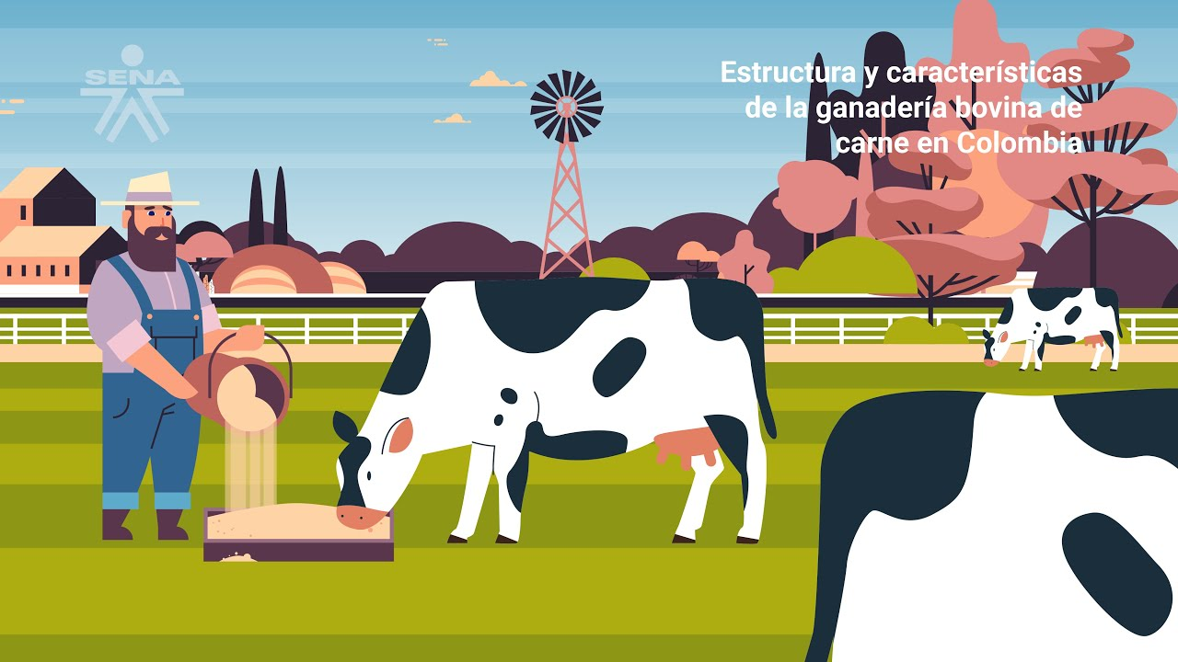

[**Enlace de reproducción del video**](https://www.youtube.com/watch?v=nQjYz63-yDY)

|  |
| --- |
| **Síntesis del video: estructura y características de la ganadería bovina de carne en Colombia** |
| El video describe la ganadería bovina de carne en Colombia, destacando la domesticación, cruzamiento y desarrollo de razas específicas. Se mencionan los sistemas intensivo y extensivo, con técnicas como el uso de pastos mejorados, confinamiento y pastoreo rotacional para optimizar la producción. Además, se resalta la consolidación del doble propósito y la creación de La Asociación Colombiana de Criadores de Ganado en Doble Propósito, ASODOBLE. |

### Funciones de la empresa ganadera de carne

La función principal de la empresa ganadera de carne es optimizar la producción y comercialización de ganado bajo parámetros técnicos y normativos que permitan mejorar la eficiencia, reducir costos y aumentar la rentabilidad. Esto se logra mediante la aplicación de buenas prácticas ganaderas (BPG), el uso de tecnologías innovadoras y la implementación de sistemas sostenibles que garanticen la calidad del producto final.

En la actualidad, las exigencias del mercado han impulsado la evolución de la ganadería tradicional hacia modelos productivos con enfoque empresarial, priorizando la trazabilidad, el bienestar animal y la sostenibilidad ambiental. Factores como la demanda de carne certificada, la reducción de la huella de carbono y la adaptación al cambio climático han llevado a la adopción de sistemas de producción más eficientes, como la ganadería regenerativa, los sistemas silvopastoriles y la alimentación estratégica basada en suplementación y mejoramiento de pasturas.

Asimismo, la digitalización del sector ha permitido optimizar la gestión ganadera mediante el uso de softwares especializados, sensores para monitoreo del ganado y plataformas de comercialización digital. De esta manera, la ganadería bovina de carne no solo responde a los estándares de calidad exigidos a nivel nacional e internacional, sino que también se proyecta como un sector competitivo y sostenible en el tiempo.

### Importancia de la certificación y cumplimiento normativo

Cada vez más, se hace imprescindible estar certificados y cumplir con los estándares en todas las líneas de proceso, con el fin de garantizar la calidad e inocuidad del producto final.

# Política sanitaria y de inocuidad en alimentos

La política sanitaria está regida bajo estatutos internacionales por la Organización Mundial de Sanidad Animal (OMSA). A nivel nacional, entidades como la Federación Colombiana de Ganaderos (FEDEGÁN) se encargan del manejo de enfermedades de control oficial y de otros parámetros como el levante, manejo y producción bovina.

* **Inocuidad de un alimento**. Garantía de que los alimentos no causarán daño al consumidor cuando se preparen y/o consuman de acuerdo con el uso al que se destinan.
* **Calidad ética de los alimentos**. Conjunto de acciones orientadas a evitar el sufrimiento innecesario de los animales y a mantener estándares de bienestar animal, sostenibilidad y aspectos ambientales.

La política sanitaria y de inocuidad del gobierno colombiano para la leche, la carne bovina y sus derivados fue aprobada mediante.

* **CONPES 3375**. Política nacional de sanidad agropecuaria e inocuidad de alimentos para el sistema de medidas sanitarias y fitosanitarias.
* **CONPES 3376**: Política sanitaria y de inocuidad para las cadenas de la carne y de la leche.

Esta reglamentación:

* Se realizó con el fin de fortalecer, mejorar, preservar y proteger al medio ambiente.
* Propende, por principio, a salvaguardar la vida de los consumidores.
* Establece la prioridad de optimizar las condiciones de sanidad y fortalecer la competitividad de los productos, en el mercado nacional e internacional.

## Legislación

La normativa en seguridad y salud en el trabajo es una herramienta implementada por el Gobierno Nacional para ejercer control, vigilancia y protección sobre los animales tanto a nivel individual como colectivo. Además, busca la preservación del medio ambiente, evitando pérdidas económicas, impactos en la salud humana y regulando la comercialización de productos y animales.

La aplicación de buenas prácticas ganaderas no solo fortalece la competitividad del sector, sino que también facilita la comercialización a nivel regional e internacional. Esto permite mejorar la calidad en la alimentación, optimizar la movilización de carga y favorecer las labores agrícolas.

Conozca las principales normas existentes y vigentes para la regulación de la salud animal; procure identificar y asimilar la orientación de cada una de ellas:

* Salud Animal.
* Ley 395 del 1997.
* Resolución 3865 de 2003.
* Resolución 119 de 2004.
* Resolución 0322 de 2004.
* Resolución 1513 de 2004.
* Resolución 1192 de 2008.
* Resolución 1313 de 2010.

En cuanto a la inocuidad pecuaria, conozca en la siguiente gráfica la reglamentación existente; tenga presente que tales normativas se actualizan, se postulan cambios y ajustes permanentes para las prácticas ganaderas de producción:

1. Normativa en inocuidad y bienestar animal

| Normativa | Descripción |
| --- | --- |
| CONPES 3676 de 2010 | Este documento consolidó la política sanitaria y de inocuidad para las cadenas láctea y cárnica, estableciendo lineamientos para la mejora continua en estos sectores.  Consultar norma en:  <https://www.ica.gov.co/getattachment/3b31038a-72ba-40f9-a34d-cecd89015890/2010cp3676.aspx> |
| Resolución 2341 de 2007 | Reglamenta las condiciones sanitarias y de inocuidad en la producción primaria de ganado bovino y bufalino destinado al sacrificio para el consumo humano, estableciendo condiciones específicas para garantizar la calidad y seguridad.  Consultar norma en:  <https://www.ica.gov.co/getattachment/0b5de556-cb4a-43a8-a27a-cd9a2064b1ab/2341.aspx> |
| Decreto 1500 de 2007 | Establece el reglamento técnico que crea el sistema oficial de inspección, vigilancia y control de la carne y productos cárnicos, estableciendo los requisitos sanitarios y de inocuidad necesarios a lo largo de toda la cadena productiva.  Consultar norma en:  https://corponarino.gov.co/expedientes/juridica/2007decreto1500.pdf |
| Resolución número 000253 de 2020 | Adopta el Manual de Condiciones de Bienestar Animal para cada especie de producción del sector agropecuario, buscando garantizar el bienestar animal en todas las etapas de producción.  Consultar norma en: <https://www.alcaldiabogota.gov.co/sisjur/normas/Norma1.jsp?i=101246> |
| Decreto No. 2113 de 2017 | El Capítulo 5 de este decreto aborda el bienestar animal para las especies de producción en el sector agropecuario, estableciendo principios básicos como la libertad de hambre, sed, dolor y estrés, aplicables especialmente a los bovinos de carne.  Consultar norma en: <https://www.ica.gov.co/normatividad/normas-nacionales/decretos/2017> |

## Implicaciones e importancia

En los últimos años, la ganadería se ha consolidado como un factor clave para el desarrollo sostenible de la agricultura en Colombia. Según el Ministerio de Agricultura, este sector es fundamental en la generación de ingresos y rentabilidad tanto a nivel nacional como internacional. Además de representar un sello de calidad en productos de exportación, su valor de producción es tres veces mayor que el de la industria cafetera.

A continuación, se destacan algunos aspectos clave sobre la importancia e implicaciones del sector ganadero en Colombia:

* **Valor de exportación**. Los productos ganaderos generan un valor de exportación de 132 millones de dólares (DANE-ESAGa, 2020; FEDEGAN, 2020a; FEDEGÁN-FNG, 2020). Los principales mercados incluyen Líbano e Irak (ganado vivo) y Rusia, Líbano, Vietnam y Egipto (carne vacuna).
* **Reducción de la demanda interna**. La industria nacional de carne logró mitigar la reducción del consumo interno aumentando sus volúmenes de exportación en un 80 % durante el primer trimestre de 2020 (Contexto Ganadero, 2020d; DANE-ESAG, 2020a).
* **Implementación de la normatividad**. Se destaca la importancia de las medidas implementadas en normativas relacionadas con la salud animal y la inocuidad pecuaria, asegurando la calidad y seguridad de los productos ganaderos.

# Buenas Prácticas Ganaderas (BPG) en la producción de bovinos de carne y bienestar animal

La economía colombiana sigue dependiendo del desarrollo de los sectores primario, secundario y terciario, con la agricultura y la agroindustria como pilares fundamentales. La producción y exportación de bienes de consumo, especialmente alimentos de origen animal, desempeñan un papel clave en la seguridad alimentaria y el crecimiento económico del país.

Las **Buenas Prácticas Ganaderas (BPG)** comprenden un conjunto de acciones en el eslabón primario de la ganadería bovina, orientadas a garantizar la inocuidad de los productos cárnicos y lácteos, la protección ambiental y el bienestar de los trabajadores del sector. En 2025, la normativa de bienestar animal ha cobrado mayor relevancia, alineándose con estándares internacionales y regulaciones nacionales como:

* **Ley 1774 de 2016**. Reconoce a los animales como seres sintientes.
* **Resolución 136 de 2020 (ICA)**. Establece directrices específicas para la protección de los animales en explotaciones ganaderas.

El cumplimiento de estas normativas no solo mejora la calidad y competitividad de la producción, sino que también fortalece la sostenibilidad del sector, promoviendo sistemas ganaderos más eficientes, responsables y alineados con las exigencias del mercado global. Los aspectos clave de las Buenas Prácticas Ganaderas (BPG) son:

* **Competitividad y globalización**. La demanda de consumo y exportación ha impulsado la necesidad de transformar la ganadería en un sistema altamente competitivo con visión empresarial a largo plazo.
* **Entidad reguladora**. El Instituto Colombiano Agropecuario (ICA) es el organismo encargado de promover las BPG en Colombia.
* **Legislación oficial**. Desde 2007, existe una normativa que exige el cumplimiento de requisitos mínimos para garantizar la calidad e inocuidad de los alimentos, beneficiando la calidad de vida en el sector rural.
* **Cobertura nacional**. De los 32 departamentos de Colombia, 27 tienen procesos ganaderos importantes, reflejando la relevancia del sector en el territorio.
* **Impacto en la salud pública**. Las BPG favorecen la producción segura de productos agrícolas sin riesgos para la salud de los consumidores.
* **Normativas vigentes**.
  + Resolución 3585 de 2008: Aplicable a empresas productoras de leche.
  + Resolución 2341 de 2007: Aplicable a empresas de carne.

## Bienestar animal

El bienestar animal se define como el estado físico y mental de un animal en relación con las condiciones en las que vive y muere (OMSA, 2018). Un animal está en buenas condiciones de bienestar si se encuentra sano, cómodo, bien alimentado, seguro y puede expresar formas innatas de comportamiento.

Las cinco libertades del bienestar animal son:

* Libre de hambre, sed y desnutrición.
* Libre de temor y angustia.
* Libre de molestias físicas y térmicas.
* Libre de dolor, lesión y enfermedad.
* Libre de impedimentos para manifestar un comportamiento natural.

El cumplimiento de estos principios garantiza una producción ganadera responsable y alineada con los estándares de calidad y sostenibilidad exigidos a nivel nacional e internacional.

## Componentes BPG

Para la implementación de las **Buenas Prácticas Ganaderas (BPG)** es fundamental llevar un **registro detallado** de cada una de las actividades relacionadas con el sector ganadero. Además, se debe contar con una planilla de verificación, que permita documentar y controlar cada proceso realizado. A continuación, se presentan los principales componentes a considerar en la aplicación de las BPG:

1. Componentes BPG

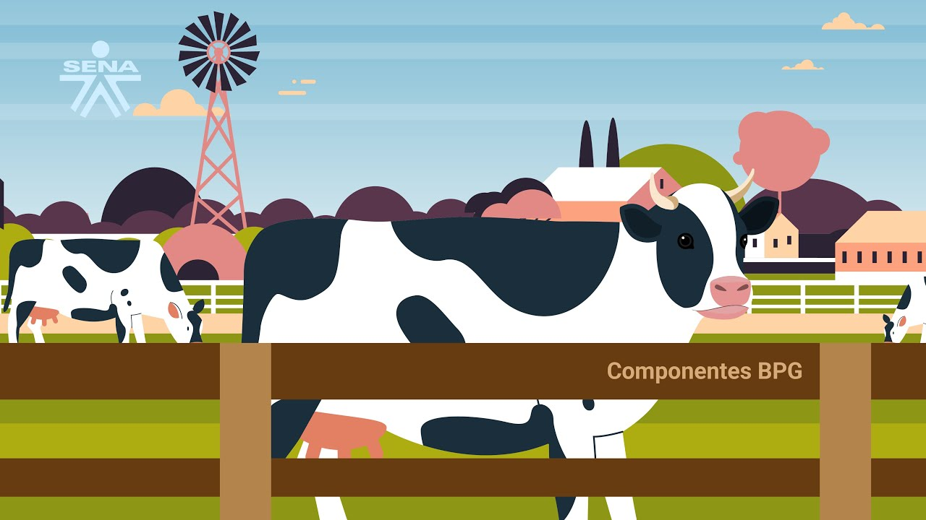

[**Enlace de reproducción del video**](https://www.youtube.com/watch?v=QCcIP7JTo-0)

|  |
| --- |
| **Síntesis del video: componentes BPG** |
| El video destaca la importancia de seguir las buenas prácticas ganaderas, como el uso adecuado de recursos y elementos de producción, la inscripción y registro de vacunación, y la implementación de programas de bioseguridad y bienestar animal. Además, se enfatiza el control de calidad en medicamentos e insumos, el manejo correcto del agua y la gestión de residuos peligrosos. Finalmente, se subraya la necesidad de mantener registros detallados de todas las actividades para asegurar la inocuidad y el bienestar del ganado. |

Es indispensable, en la aplicación de buenas prácticas ganaderas, cumplir con la certificación de acuerdo con el Plan de Ordenamiento Territorial (POT) y locativos.

## Criterios de cumplimiento y listas de chequeo

Cada empresa ganadera debe contar con un plan y registro de actividades acorde con el cumplimiento de las normas y resoluciones vigentes, garantizando la capacitación y competitividad del personal.

Entre los criterios de cumplimiento y listas de chequeo más relevantes se encuentran:

* **Solicitud y requisitos para la certificación en Buenas Prácticas Ganaderas (BPG)**.
  + Realizar la solicitud escrita mediante el Formulario Forma-3-138-V-4 dirigido a la gerencia seccional correspondiente al predio.
  + Presentar los documentos exigidos a través de la Ventanilla Única de Trámites del ICA.

## Aplicación de las Buenas Prácticas Ganaderas (BPG)

La aplicación de las BPG tiene como objetivo mejorar los procesos productivos de la empresa ganadera. Para ello, se deben considerar los siguientes lineamientos:

* **Reducción de costos de producción**. La tecnificación incrementa la producción, optimiza el manejo y minimiza enfermedades, asegurando la inocuidad de los alimentos.
* **Mejor rentabilidad**. Mantener a los animales en condiciones higiénicas y de salud evita gastos adicionales y mejora la eficiencia productiva.
* **Mayor valor agregado**. Cumplir con parámetros técnicos mejora la calidad del producto, aumentando su competitividad y atractivo en el mercado.
* **Capacitación del personal**. Es fundamental la formación en manejo, ordeño, aislamiento y crianza de animales para optimizar la producción.
* **Oportunidades de mercadeo**. Cumplir con estándares internacionales favorece la admisibilidad de productos como carne y leche, fortaleciendo la posición de Colombia como exportador.
* **Impacto ambiental**. La implementación de BPG minimiza el impacto ambiental, asegurando el cumplimiento de normativas sin afectar los ecosistemas.

La adopción de estos criterios permite a las empresas ganaderas mejorar su productividad, reducir costos y garantizar un producto de alta calidad con acceso a mercados más exigentes.

## Recursos para la implementación de BPG

La implementación de las **BPG** requiere la aplicación de recursos clave que favorecen la prevención y control de enfermedades, garantizando el bienestar de los animales y el personal. Estos recursos incluyen **registro y control de animales, aislamiento de animales enfermos, asepsia de instalaciones y medidas de bienestar animal**. A continuación, se presenta la clasificación de los recursos necesarios para la aplicación de las **BPG**:

* Instalaciones y manejo animal.
* Bienestar y sanidad animal.
* Alimentación.
* Saneamiento básico.
* Manejo integrado de plagas (MIP).
* Medicamentos y almacenamiento de insumos.
* Trazabilidad.

Los tipos de recursos y su uso en la implementación de las **BPG**.

* **Sanidad**.
  + Reduce la incidencia de enfermedades mediante protocolos de bioseguridad, vacunación y control sanitario.
  + Disminuye el uso indiscriminado de antibióticos, contribuyendo a la seguridad alimentaria y a la reducción del riesgo de resistencia antimicrobiana.
  + Garantiza la trazabilidad del producto, permitiendo un mejor control en caso de brotes sanitarios.
* **Ambiental**.
  + Promueve el uso sostenible de recursos como el agua y el suelo, reduciendo la huella ecológica de la producción.
  + Contribuye a la mitigación del cambio climático mediante prácticas como el manejo adecuado de residuos y la rotación de pasturas.
  + Fomenta la conservación de la biodiversidad y el mantenimiento de ecosistemas saludables.
* **Socioeconómico**.
  + Mejora la competitividad y facilita el acceso a mercados nacionales e internacionales que exigen certificaciones de calidad.
  + Genera confianza en los consumidores al garantizar productos con altos estándares de inocuidad y bienestar animal.
  + Fortalece el desarrollo rural mediante la generación de empleo y mejores condiciones laborales.
  + Facilita el acceso a incentivos y financiamiento por parte de entidades gubernamentales y organismos internacionales.

La adecuada gestión de estos recursos permite a las empresas ganaderas mejorar la eficiencia productiva, garantizar el cumplimiento normativo y contribuir a la sostenibilidad del sector.

## Diagnóstico de aplicación BPG en el predio y bienestar animal

Las Buenas Prácticas Ganaderas (BPG) son un conjunto de procedimientos y acciones que una empresa ganadera debe implementar a lo largo del ciclo de vida del animal para garantizar la inocuidad de la carne y minimizar los riesgos biológicos, físicos y químicos en la producción. Estas prácticas incluyen el manejo sanitario, la alimentación, el bienestar animal, la trazabilidad y la sostenibilidad ambiental, asegurando que el estado del predio impacte de manera positiva tanto en la salud del ganado como en la seguridad del consumidor final.

Además de seguir los protocolos establecidos para la certificación del Instituto Colombiano Agropecuario (ICA), los ganaderos deben registrar sus predios ante esta entidad. Este registro es un requisito fundamental para garantizar la legalidad de la actividad ganadera y acceder a beneficios como:

* + **Asistencia técnica especializada**.
  + **Certificaciones de calidad**.
  + **Acceso a mercados nacionales e internacionales**.

La certificación en BPG no solo mejora la competitividad del sector, sino que también contribuye a la producción de carne segura, sostenible y de alta calidad.

## Medidas técnicas para la aplicación de BPG

Para la correcta implementación de las BPG, se deben aplicar las siguientes medidas técnicas:

* Sanidad animal, instalaciones y áreas.
* Identificación del ganado.
* Bioseguridad.
* Manejo de insumos pecuarios y medicamentos veterinarios.
* Buenas prácticas para la alimentación animal.
* Saneamiento.
* Bienestar animal.
* Registro y trazabilidad.
* Capacitación del personal.

## Diagnóstico de aplicación de BPG

El diagnóstico de la aplicación de las BPG en un predio es fundamental para evaluar su cumplimiento y acercarse a la certificación. Para ello, es necesario revisar los documentos establecidos en la Resolución ICA 068167 de 2020, los cuales incluyen:

* **Anexo I**. Lista de chequeo BPG carne – Forma 3-138 V.4.
* **Anexo II**. Formulario de solicitud de certificación.
* **Anexo III**. Formato de acta de visita técnica.
* **Anexo IV**. Guía de interpretación de requisitos.

Para ampliar el conocimiento sobre los criterios de cumplimiento y listas de chequeo en la aplicación de buenas prácticas ganaderas, consultando la Resolución 068167 del 2020, en el enlace que encuentra a continuación:

<https://www.ica.gov.co/getattachment/db5b53ff-0752-4884-90b8-a7ce15ce1ead/2020R68167.aspx>

# Gestión ambiental en la producción de bovinos de carne según la certificación en Buenas Prácticas Ganaderas (BPG)

La certificación en Buenas Prácticas Ganaderas (BPG) establece lineamientos específicos para garantizar una producción sostenible de bovinos de carne, minimizando el impacto ambiental y promoviendo el uso responsable de los recursos naturales. La gestión ambiental juega un papel clave en la eficiencia del sistema productivo y en la reducción de la huella ecológica de la ganadería. Las ventajas ambientales de la certificación en BPG son:

Lo invitamos a escuchar el siguiente Pódcast:

|  |
| --- |
| **Transcripción del audio: ventajas ambientales de la certificación en BPG** |
| La ganadería del futuro no solo busca productividad, también cuida el ambiente y el bienestar animal. Por eso, hoy te contamos cómo lograrlo con buenas prácticas ganaderas. Acompáñanos. Producir carne de calidad va más allá de la alimentación del ganado, se trata de aplicar bioseguridad, manejo eficiente del agua y los pastos, sanidad animal y trazabilidad.  Así es, todo esto garantiza una producción más sostenible y responsable, reduciendo riesgos de enfermedades y mejorando el rendimiento de la ganadería. Un aspecto clave es el bienestar animal, un ganado bien manejado con espacio suficiente, alimentación adecuada y control sanitario, crece más sano y con mejor calidad cárnica.  Exacto, pero el bienestar no solo depende de la alimentación, también es crucial reducir el estrés en los animales, asegurando instalaciones adecuadas y evitando el hacinamiento. Otro pilar fundamental es el manejo eficiente de los recursos naturales, el agua y los suelos son la base de la producción ganadera por lo que su conservación es clave para garantizar la sostenibilidad a largo plazo.  Por eso, implementar técnicas de rotación de potreros y sistemas de captación de agua de lluvia puede marcar una gran diferencia en la eficiencia del sistema productivo. Y hablemos de la sanidad animal, un buen plan sanitario previene enfermedades y evita pérdidas económicas, las vacunaciones, desparasitaciones y chequeos constantes garantizan un hato saludable.  Además, es importante llevar registros detallados de cada animal para un control más efectivo. Nada se debe dejar al azar cuando hablamos de salud ganadera. No podemos olvidar la trazabilidad. Registrar cada etapa de la producción permite garantizar la inocuidad del producto y cumplir con las normativas vigentes. Así es, una buena trazabilidad.  También facilita la comercialización y el acceso a mercados más exigentes. Un punto clave para el crecimiento del sector. No podemos dejar de lado la importancia de la capacitación continua, la ganadería evoluciona y mantenerse actualizado sobre nuevas tecnologías y mejores prácticas puede hacer una gran diferencia en la rentabilidad y sostenibilidad del negocio.  En conclusión, implementar buenas prácticas ganaderas fortalece la rentabilidad, protege el medio ambiente y mejora la calidad del producto final. El futuro del campo está en nuestras manos, aplicar estos principios nos permite avanzar hacia una producción más eficiente y sustentable. |

## Buenas prácticas de conservación y protección de la biodiversidad

A continuación, se presentan algunas estrategias fundamentales para conservar y proteger la biodiversidad en sistemas ganaderos:

* **Manejo integrado del paisaje**. Implementar sistemas de producción que integren áreas de pastoreo con zonas naturales, como corredores biológicos, bosques y cuerpos de agua. Esto permite conservar hábitats clave, facilitar el movimiento de especies silvestres y mantener el equilibrio ecológico.
* **Pastoreo responsable y rotacional**. Aplicar técnicas de pastoreo rotativo para evitar el sobrepastoreo, reducir la compactación del suelo y permitir la regeneración de la flora nativa. Esta práctica mejora la salud del ecosistema y favorece la biodiversidad tanto vegetal como animal.
* **Protección de ecosistemas sensible**. Conservar zonas ribereñas, humedales, laderas y bosques nativos mediante cercado o exclusión del ganado. Estas áreas son esenciales para la biodiversidad, ya que actúan como refugios naturales y filtros ecológicos.
* **Uso de especies nativas en reforestación y cercas vivas**. Fomentar la siembra de árboles y arbustos nativos para restaurar áreas degradadas, establecer cercas vivas y crear sombra natural para el ganado. Esto contribuye al incremento de la biodiversidad local y al equilibrio del ecosistema.

# La seguridad y salud en el trabajo aplicada

La certificación en BPG no solo cubre la producción y el bienestar animal, sino que también establece normativas para la seguridad y salud en el trabajo (SST), asegurando condiciones laborales óptimas para los trabajadores del sector ganadero.

Las exigencias de la norma en Seguridad y Salud en el Trabajo (SST) son:

* **Identificación y prevención de riesgos laborales**.
  + Evaluación de peligros asociados a la actividad ganadera: manipulación de animales, uso de maquinaria, exposición a químicos y condiciones extremas.
  + Implementación de medidas de control para reducir accidentes y enfermedades laborales.
* **Capacitación y formación del personal**.
  + Entrenamiento en el uso seguro de equipos, manejo de animales, prevención de zoonosis y respuesta ante emergencias.
  + Sensibilización sobre higiene y uso adecuado de **elementos de protección personal (EPP)**.
* **Uso obligatorio de elementos de protección personal (EPP)**.
  + Dotación de equipos de protección: guantes, botas, gafas, tapabocas y ropa adecuada.
  + Supervisión del cumplimiento de normas de bioseguridad en el manejo de insumos y contacto con animales.
* **Condiciones de infraestructura y bienestar laboral**.
  + Áreas de trabajo seguras y adecuadas para la manipulación del ganado y almacenamiento de insumos veterinarios.
  + Espacios de descanso, acceso a agua potable y condiciones higiénicas en los lugares de trabajo.
* **Gestión de emergencias y primeros auxilios**.
  + Planes de contingencia y protocolos de atención ante accidentes.
  + Botiquines de primeros auxilios en áreas estratégicas de la finca.

La normativa sobre seguridad y salud en el trabajo en la ganadería de carne es:

1. Normativa en SST para ganadería de carne

| Regulación | Descripción |
| --- | --- |
| Resolución 000550 de 2006 | Control de la brucelosis en Colombia. |
| Resolución 072 de 2007 | Manual de buenas prácticas de manejo para la producción y obtención de piel de ganado bovino y bufalino. |
| Resolución 2905 de 2007 | Reglamento técnico sobre requisitos sanitarios e inocuidad de la carne y productos cárnicos comestibles. |
| Decreto 1500 de 2007 | Creación del Sistema Oficial de Inspección, Vigilancia y Control de carne y productos cárnicos para el consumo humano. |
| Resolución 18119 de 2007 | Requisitos del Plan Gradual de Cumplimiento para plantas de beneficio y desposte de bovinos y bufalinos. |
| Decreto 2278 de 1982 | Reglamentación parcial del título V de la Ley 09 de 1979 sobre sacrificio de animales y comercialización de carne. |
| Decreto 0616 de 2006 | Reglamento técnico de requisitos sanitarios para la leche de consumo humano. |
| Decreto 02838 de 2006 | Modificación parcial del Decreto 616 de 2006. |
| Decreto 2964 de 2008 | Modificación parcial del Decreto 2838 de 2006. |
| Resolución 0312 de 2019 | Establece estándares mínimos en SST para el sector agropecuario. |
| Decreto 1072 de 2015 | Sistema de Gestión de Seguridad y Salud en el Trabajo (SG-SST). |

FEDEGÁN, en conjunto con el ICA, apoya las acciones sanitarias que deben cumplir las plantas de beneficio y los carniceros, asegurando el cumplimiento de normativas nacionales e internacionales.

## Elementos de protección personal (EPP) en ganadería de carne

El uso de EPP es obligatorio en el manejo de productos cárnicos, siguiendo las normativas de Seguridad y Salud en el Trabajo (SST) y Manejo Integrado de Plagas (MIP).

* **Botas de caucho:** protección ante humedad, suciedad y contacto con residuos biológicos.
* **Overol:** cubre y protege la ropa del trabajador.
* **Guantes:** evita contacto con productos químicos y agentes biológicos.
* **Gorra:** previene contaminación en productos cárnicos.
* **Tapabocas:** reduce el riesgo de inhalación de partículas y microorganismos.
* **Gafas:** protege los ojos de salpicaduras y partículas.
* **Peto o delantal plástico:** protege el cuerpo de sustancias líquidas y contaminantes.
* **Dotación (jean y camibuso):** vestimenta resistente y adecuada para el trabajo en el campo.

Estos implementos deben complementarse con productos desinfectantes y utensilios de limpieza industrial, garantizando condiciones óptimas de higiene y seguridad en la producción ganadera.

Síntesis

A continuación, se presenta una síntesis de la temática estudiada en el componente formativo.

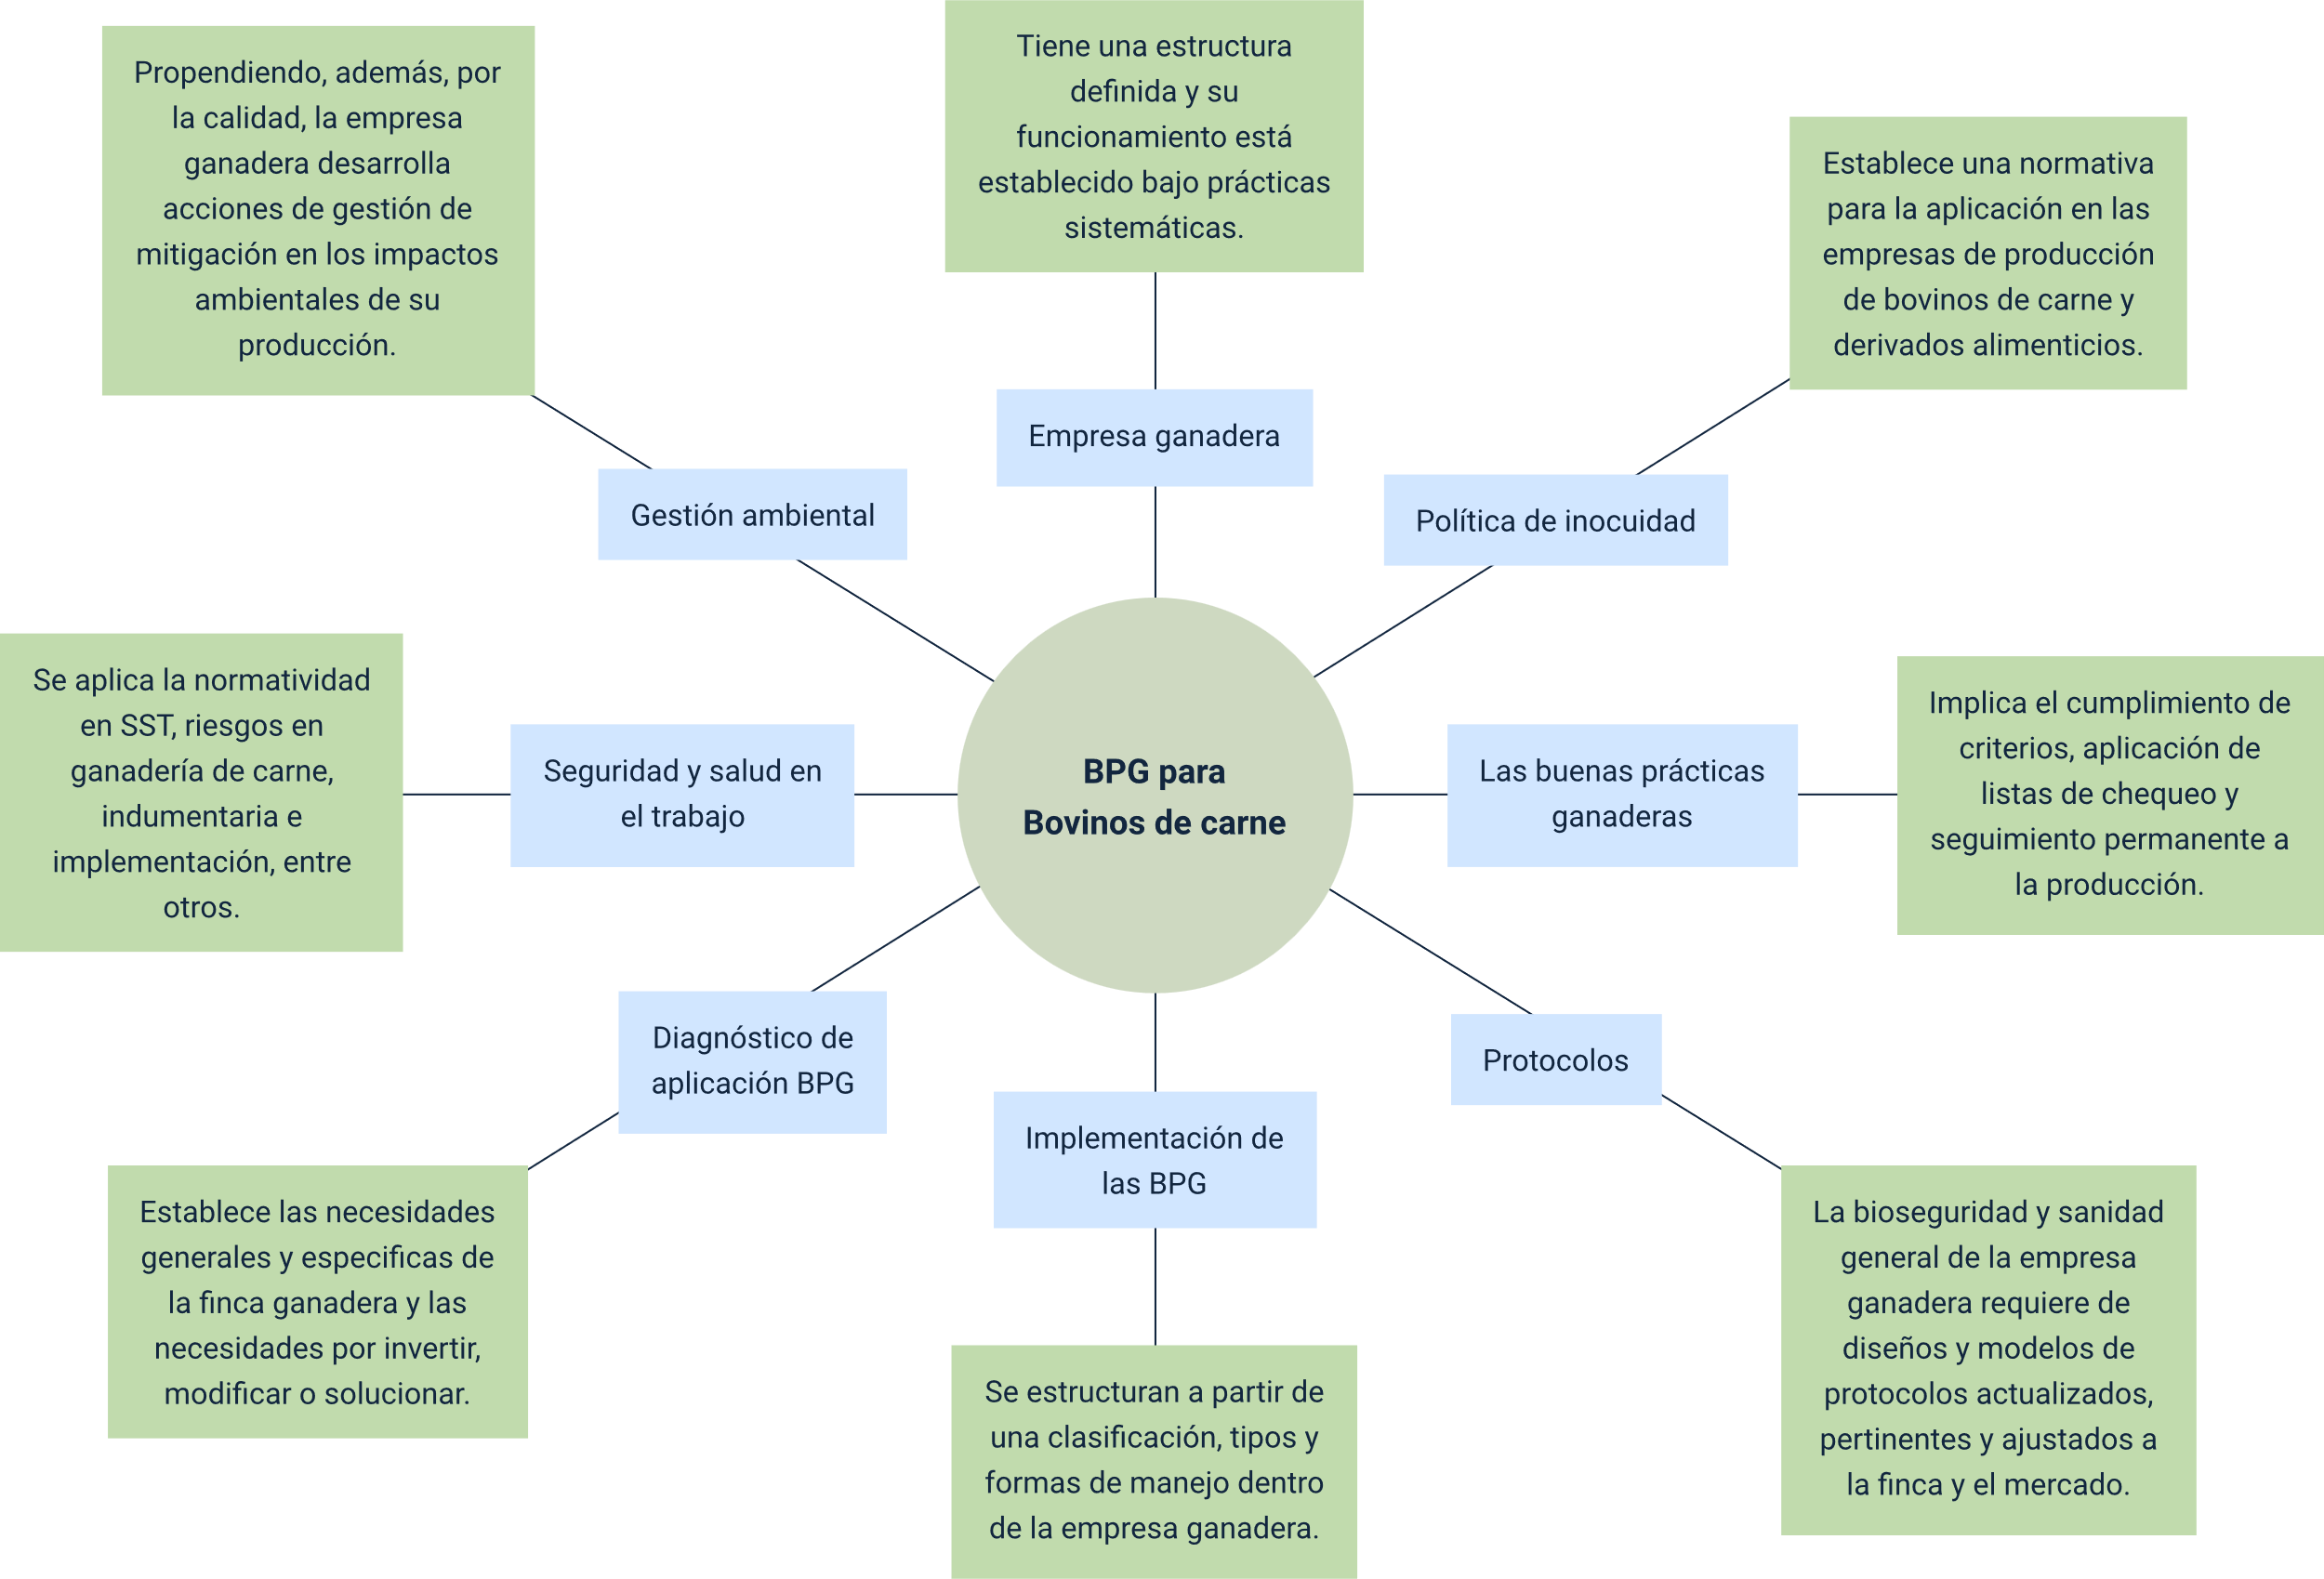

Material complementario

| Tema | Referencia | Tipo de material | Enlace del recurso |
| --- | --- | --- | --- |
| BPG en producción de bovinos de carne | Jorge Mario (2021). Buenas prácticas ganaderas, ICA 2020. [Archivo de video] YouTube. | Video | <https://www.youtube.com/watch?v=F1SXng6fIr4> |
| Diagnóstico de aplicación BPG en el predio | Asocebu Col. (2020). Hablemos de Cebú - importancia en la prevención de las enfermedades de control oficial en Colombia. [Archivo de video] YouTube. | Video | <https://www.youtube.com/watch?v=9jPXUuk2WNI> |
| Diagnóstico de aplicación BPG en el predio | Zootecnia y veterinaria es mi pasión. (2022). Zootecnia, veterinaria y producción animal. Zoovetesmipasion. [Archivo de video] YouTube. | Página web | <https://zoovetesmipasion.com/ganaderia/buenas-practicas-ganaderas-2> |
| Gestión ambiental en bovinos de carne | La Finca de Hoy. (2020). Así debe ser un correcto plan sanitario para el bienestar de sus bovinos - La Finca de Hoy. [Archivo de video] YouTube. | Video | <https://www.youtube.com/watch?v=uVxB71GZBpw> |
| Buenas Prácticas | FEDEGÁN (2024). Buenas prácticas. | Video | <https://www.facebook.com/FedeganColombia/videos/buenas-practicas/933326963735682/> |

Glosario

**Bienestar animal**: estado físico y mental de un animal en relación con las condiciones en las que vive y muere.

**Bioseguridad**: conjunto de prácticas sanitarias y preventivas para evitar la entrada y salida de agentes infecciosos en la producción ganadera.

**Buenas prácticas ganaderas (BPG)**: conjunto de normas y procedimientos que garantizan la sanidad, inocuidad y sostenibilidad en la producción ganadera.

**FEDEGÁN**: Federación Colombiana de Ganaderos.

**ICA (Instituto Colombiano Agropecuario)**: entidad encargada de regular y certificar las buenas prácticas en el sector agropecuario en Colombia.

**Inocuidad**: garantía de que los alimentos no causarán daño al consumidor cuando se preparen y consuman de acuerdo con su uso previsto.

**Normativa sanitaria**: conjunto de leyes y regulaciones que rigen la producción y comercialización de productos de origen animal.

**Sanidad animal**: conjunto de medidas de prevención y control de enfermedades en los animales de producción.

**Sostenibilidad**: capacidad de una empresa ganadera para operar de manera rentable sin afectar negativamente al medio ambiente y a las futuras generaciones.

**Trazabilidad**: sistema que permite rastrear el origen, manejo y destino de los productos ganaderos para asegurar su calidad y seguridad.

Referencias bibliográficas

Consejo Nacional de Política Económica y Social (CONPES). (2010). Política sanitaria y de inocuidad para las cadenas láctea y cárnica (Documento CONPES 3676). Departamento Nacional de Planeación.

<https://www.ica.gov.co/getattachment/3b31038a-72ba-40f9-a34d-cecd89015890/2010cp3676.aspx>

Corrientes Portal Turístico Provincial. (s.f.). Ganadería de corrientes. Corrientes.

<http://www.corrientes.com.ar/provincia/ganaderia.php>

Federación Colombiana de Ganaderos. (s.f.). Buenas prácticas ganaderas. FEDEGÁN.

<https://www.fedegan.org.co/programas/buenas-practicas-ganaderas#:~:text=Las%20Buenas%20Pr%C3%A1cticas%20Ganaderas%20(BPG,que%20trabajan%20en%20la%20explotaci%C3%B3n>

García, E. (2019). Ganadería de Sinaloa fuera del programa créditos a la palabra. Luz noticias.

<https://www.luznoticias.mx/agro/ganaderia-de-sinaloa-fuera-del-programa-creditos-a-la-palabra/57574>

Instituto Colombiano Agropecuario (ICA). (2007). Resolución 2341 de 2007. Por la cual se establecen requisitos sanitarios en la producción primaria de ganado bovino y bufalino destinado al sacrificio.

<https://www.ica.gov.co/getattachment/0b5de556-cb4a-43a8-a27a-cd9a2064b1ab/2341.aspx>

Instituto Colombiano Agropecuario. (2020). Resolución 68167 de 2020 [Documento en línea]. ICA.

<https://www.ica.gov.co/getattachment/db5b53ff-0752-4884-90b8-a7ce15ce1ead/2020R68167.aspx>

Instituto Colombiano Agropecuario. (s.f.). Reglamento sobre las condiciones sanitarias y de inocuidad en la producción de ganado bovino y porcino.

<https://www.ica.gov.co/getdoc/016f3c96-a458-4fa6-ae96-41d18b2221f5/requisitos-sanitarios-y-de-inocuidad-en-la-producc.aspx>

Metro Ecuador. (2019). La "ganadería climáticamente inteligente" se consolida en Ecuador. Contexto ganadero.

<https://www.contextoganadero.com/reportaje/la-ganaderia-climaticamente-inteligente-se-consolida-en-ecuador>

Ministerio de Agricultura y Desarrollo Rural. (2020). Resolución 000253 de 2020. Por la cual se adopta el Manual de Condiciones de Bienestar Animal para cada especie de producción agropecuaria.

<https://www.alcaldiabogota.gov.co/sisjur/normas/Norma1.jsp?i=101246>

OnCuba. (2018). Ganadería cubana: más leche, pero muy lejos de satisfacer la demanda. OnCuba News.

<https://oncubanews.com/cuba/ganaderia-cubana-mas-leche-pero-muy-lejos-de-satisfacer-la-demanda/>

Presidencia de la República de Colombia. (2007). Decreto 1500 de 2007. Por el cual se establece el reglamento técnico que crea el Sistema Oficial de Inspección, Vigilancia y Control de la Carne y Productos Cárnicos Comestibles. Diario Oficial de Colombia.

<https://corponarino.gov.co/expedientes/juridica/2007decreto1500.pdf>

Presidencia de la República de Colombia. (2017). Decreto 2113 de 2017. Por el cual se adiciona el Capítulo 5 sobre bienestar animal en el sector agropecuario. Diario Oficial de Colombia.

<https://www.minagricultura.gov.co/Normatividad/Decretos/Decreto%20No.%202113%20de%202017.pdf>

Rangel, V. (2020). Gestión ambiental en el sector ganadero doble propósito de los pequeños productores en Maicao, Colombia. Revista Espacios.

<https://www.revistaespacios.com/a20v41n27/a20v41n27p03.pdf>

Resolución 068167 de 2020. [Instituto Colombiano Agropecuario]. Por medio de la cual se establecen los requisitos para obtener la certificación en Buenas Prácticas Ganaderas BPG en la producción de carne de bovinos y/o bufalinos.

<https://www.ica.gov.co/getattachment/db5b53ff-0752-4884-90b8-a7ce15ce1ead/2020R68167.aspx>

Créditos

| Nombre | Cargo | Centro de Formación y Regional |
| --- | --- | --- |
| Milady Tatiana Villamil Castellanos | Responsable del ecosistema | Dirección General |
| Olga Constanza Bermúdez Jaimes | Responsable de línea de producción | Dirección General |
| Eliana Audrey Manchola Pérez | Experta temática | Centro Agroempresarial y Desarrollo Pecuario del Huila - Regional Huila |
| Paola Alexandra Moya | Evaluadora instruccional | Centro Agroempresarial y Desarrollo Pecuario del Huila - Regional Huila |
| Diana Milena Picón Rincón | Diseñador de contenidos digitales | Centro Agroempresarial y Desarrollo Pecuario del Huila - Regional Huila |
| Jhon Jairo Urueta Álvarez | Desarrollador full stack | Centro Agroempresarial y Desarrollo Pecuario del Huila - Regional Huila |
| Jaime Hernán Tejada Llano | Validador y vinculador de recursos educativos digitales | Centro Agroempresarial y Desarrollo Pecuario del Huila - Regional Huila |
| Daniel Ricardo Mutis Gómez | Evaluador para contenidos inclusivos y accesibles | Centro Agroempresarial y Desarrollo Pecuario del Huila - Regional Huila |